TÀI LIỆU ÔN THI LỚP 12 (CHƯƠNG TRÌNH MỚI) DÙNG CHUNG 3 BỘ SGK

HƯỚNG TỚI KỲ THI THPTQG 2026
MÔN: NGỮ VĂN 12

Cánh diều, Kết nối tri thức, Chân trời sáng tạo

BỘ SÁCH

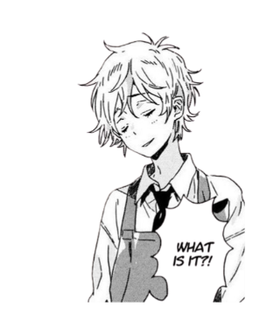 | TÀI LIỆU RÈN KỸ NĂNG VIẾT  ĐOẠN VĂN NGHỊ LUẬN VĂN HỌC (KHOẢNG 200 CHỮ)  -- Biên soạn theo chương trình mới --
THPTQG2026🌷
Tiktok: @thptqg2025

I. YÊU CẦU CHUNG VÀ QUY TRÌNH VIẾT
1. Yêu cầu chung
- Đảm bảo dung lượng theo yêu cầu của đề bài: khoảng 200 chữ (2/3 trang giấy thi).
- Đảm bảo thời gian viết (khoảng 15-25 phút).
- Đảm bảo xác định đúng yêu cầu của đề, các câu liên kết chặt chẽ, lôgic.
- Lập luận thuyết phục, dẫn chứng chính xác, tiêu biểu.
- Có sáng tạo trong bàn luận giải quyết vấn đề: vận dụng lí luận văn học, so sánh, liên hệ…
2. Quy trình viết
- Bước 1: Nêu vấn đề: Dẫn trực tiếp vào vấn đề cần bàn luận.
- Bước 2: Triển khai vấn đề
+ Nêu cụ thể đến vấn đề bàn luận.
+ Phân tích, bàn luận vấn đề.
- Bước 3: Tổng kết lại vấn đề.
II. YÊU CẦU CỤ THỂ
1. Đoạn văn
- Đoạn văn được tạo nên bởi sự tổ chức và sắp xếp logic cho nội dung. Nó không chỉ mang trong mình một nội dung nhất định mà còn phản ánh sự phân đoạn hình thức của văn bản.
- Khi viết 1 đoạn văn cần đảm bảo yêu cầu:
+ Xác định đúng yêu cầu của đề bài, chỉ cần làm rõ chính xác chủ đề cần trình bày
+ Bố cục đoạn văn:

- Hình thức: Đoạn văn bắt đầu bằng cách lùi đầu dòng, viết hoa chữ cái đầu tiên và kết thúc bằng dấu chấm hết câu. Câu trong đoạn văn phải diễn đạt mạch lạc, có sự kết nối với nhau và phải được trình bày theo một quan hệ nhất định (thời gian, không gian hay trình tự lập luận).
- Nội dung: Mỗi đoạn văn NLVH triển khai một ý tương đối trọn vẹn. Thường là một khía cạnh nội dung hay nghệ thuật của văn bản văn học như: thể loại, nhân vật, tình huống, cốt truyện, hình ảnh, cấu tứ… Nội dung trình bày trong đoạn văn bản phải nhất quán và lôgic.
Cấu trúc | Nội dung trình bày | Dung lượng
Mở đoạn | - Giới thiệu tên tác giả, nét độc đáo của tác phẩm  - Giới thiệu vấn đề cần bàn luận | 3 - 4 dòng
Thân đoạn | - Giải thích vấn đề bàn luận (nếu cần)  Ví dụ các khái niệm như tình huống, mâu thuẫn, xung đột, nút thắt, mở nút, cấu tứ, …  - Phân tích làm rõ vấn đề:  + Dẫn dắt đến vấn đề bàn luận  + Bằng chứng từ tác phẩm “…”  + Giải thích cách hiểu bằng chứng, lí giải tại sao?  + So sánh với yếu tố khác (nếu cần)  - Nhận xét, đánh giá vấn đề bàn luận | 17 - 18 dòng
Kết đoạn | Ý nghĩa của vấn đề vừa bàn luận, liên hệ, mở rộng | 2 - 3 dòng
2. Cách viết đoạn văn nghị luận văn học

III. CÁC DẠNG ĐỀ MINH HỌA
VỀ VĂN BẢN THƠ
DẠNG 1. ĐOẠN VĂN PHÂN TÍCH/CẢM NGHĨ VỀ KHỔ/ĐOẠN THƠ
1. Các bước viết đoạn văn phân tích /cảm nghĩ về khổ/đoạn thơ
* Bước 1: Tìm hiểu khổ/đoạn thơ
- Xác định nhân vật trữ tình trong văn bản (đại từ xưng hô,…) và đối tượng trữ tình (tình cảm, cảm xúc,...)
- Tìm và phân tích các từ ngữ, hình ảnh, biện pháp nghệ thuật, nhịp, vần,... thể hiện tình cảm, cảm xúc, tâm trạng của nhân vật trữ tình.
- Suy nghĩ về ý nghĩa của khổ/đoạn thơ và tác động của văn bản đối với bản thân trong thực tiễn.
* Bước 2: Viết đoạn
- Viết câu mở đoạn (chứa đựng thông tin về tác phẩm, tác giả và nhận định chung về văn bản).
- Viết các câu văn phân tích, làm rõ tình cảm, cảm xúc của nhân vật trữ tình qua ngôn từ, hình ảnh, biện pháp nghệ thuật, vần, nhịp,...
- Viết câu kết nêu ý nghĩa của văn bản và tác động của văn bản thơ đối với bản thân.
2. Một số dạng câu viết đoạn văn phân tích /cảm nghĩ về khổ/đoạn thơ
Câu mở đoạn | - … của bài thơ… là khổ/đoạn thơ hay của nhà thơ… viết về...  - Trong bài thơ/khổ thơ… (tác giả),… là sự kết tinh những giá trị đặc sắc về nội dung và nghệ thuật.
Các câu thân đoạn | - Thật vậy, trong khổ/đoạn thơ này, tác giả đã thể hiện/viết về …  - Qua hình ảnh/từ ngữ/dòng thơ/câu thơ, biện pháp nghệ thuật, vần, nhịp... (chọn một vài yếu tố tiêu biểu để phân tích).  - Không chỉ vậy, những hình ảnh... đã giúp người đọc hiểu rõ hơn về tâm trạng/cảm xúc của nhân vật trữ tình.  - Qua những cung bậc cảm xúc của nhân vật trữ tình, người đọc nhận ra tâm hồn nhà thơ… /thông điệp của tác giả...
Câu kết đoạn | - Tóm lại, khổ/đoạn thơ… của bài thơ… đã thể hiện thành công... và tâm hồn, tài năng của nhà thơ,…  - Khổ/đoạn thơ đã giúp người đọc nhận ra... (thông điệp của tác giả).

DẠNG 2. ĐOẠN VĂN PHÂN TÍCH TÌNH CẢM/CẢM XÚC CỦA NHÂN VẬT TRỮ TÌNH TRONG THƠ
1. Các bước viết đoạn văn phân tích tình cảm/ cảm xúc của nhân vật trữ tình trong thơ
* Bước 1: Chỉ ra tình cảm, cảm xúc của nhân vật trữ tình.
* Bước 2: Làm rõ tình cảm, cảm xúc qua từ ngữ, hình ảnh, nhịp điệu,…
* Bước 3: Rút ra tư tưởng, thông điệp hoặc tác động đối với người viết.
2. Một số dạng câu viết đoạn văn phân tích tình cảm/cảm xúc của nhân vật trữ tình trong thơ
Câu mở đoạn | - … là bài/đoạn thơ hay của nhà thơ… về tình cảm của...  - Đoạn/Bài thơ… của tác giả… là những cung bậc cảm xúc… của nhân vật… đối với..
Các câu thân đoạn | - Thật vậy, tình cảm/cảm xúc ấy đã được thể hiện qua từ ngữ/dòng thơ/câu thơ,…  - Không chỉ vậy, những hình ảnh… đã giúp người đọc hiểu rõ hơn về cảm xúc… của nhân vật trữ tình.  - Qua những cảm xúc của nhân vật trữ tình, người đọc nhận ra tâm hồn nhà thơ…/thông điệp của tác giả...
Câu kết đoạn | - Tóm lại, bài/đoạn thơ… đã thể hiện thành công tình cảm/cảm xúc của… với…  - Thi phẩm/Đoạn thơ đã chạm đến trái tim người đọc bởi những tình cảm, cảm xúc đẹp về…

DẠNG 3. ĐOẠN VĂN PHÂN TÍCH HÌNH ẢNH/HÌNH TƯỢNG THƠ
1. Các bước viết đoạn phân tích hình ảnh/ hình tượng thơ
* Bước 1: Tìm hiểu hình ảnh/hình tượng thơ
- Xác định các từ ngữ miêu tả/gợi ra hình ảnh/hình tượng thơ (sự vật, con người,…) trong văn bản.
- Tìm và phân tích các biểu hiện của hình ảnh/hình tượng thơ thông qua từ ngữ, biện pháp tu từ,...
- Hình dung về bức tranh đời sống trong đó có hình ảnh thơ và tình cảm, cảm xúc của nhân vật trữ tình được thể hiện qua hình ảnh đó.
* Bước 2: Viết đoạn
- Viết câu mở đoạn (chứa đựng thông tin về tác phẩm, tác giả và nhận định về hình ảnh/hình tượng thơ).
- Viết các câu văn phân tích, làm rõ biểu hiện/đặc điểm của hình ảnh/hình tượng thơ thông qua từ ngữ, biện pháp tu từ,... và vai trò đối với việc thể hiện bức tranh đời sống và tư tưởng, thông điệp của tác phẩm.
- Viết câu kết đánh giá giá trị của hình ảnh/hình tượng thơ.
2. Một số dạng câu viết đoạn văn phân tích hình ảnh/ hình tượng thơ
Câu mở đoạn | - Trong bài thơ (tác giả…) hình ảnh/hình tượng... để lại nhiều ấn tượng trong lòng độc giả.  - Một trong những thành công của bài thơ… (tác giả…) là đã xây dựng được hình ảnh/hình tượng...
Câu thân đoạn | - Thật vậy, hình ảnh/hình tượng... được thể hiện một cách sống động qua từ ngữ/dòng thơ/câu thơ,…  - Hình ảnh/hình tượng... đã giúp người đọc hiểu rõ hơn về bức tranh đời sống… và tình cảm, cảm xúc… của nhân vật trữ tình…
Câu kết đoạn | - Tóm lại, bài thơ… đã thể hiện thành công tình cảm/cảm xúc của… với…  - Thi phẩm/Đoạn thơ đã chạm đến trái tim người đọc bởi những tình cảm, cảm xúc tươi nguyên về…

DẠNG 4. ĐOẠN VĂN PHÂN TÍCH BIỆN PHÁP/YẾU TỐ NGHỆ THUẬT
1. Các bước viết đoạn văn phân tích biện pháp/ yếu tố nghệ thuật
* Bước 1: Tìm hiểu biện pháp nghệ thuật/ yếu tố nghệ thuật
- Xác định các từ ngữ, hình ảnh là dấu hiệu của biện pháp/yếu tố nghệ thuật
- Hình dung về bức tranh đời sống (hình tượng, hình ảnh) và tâm trạng, tình cảm của nhân vật trữ tình nhờ biện pháp/yếu tố nghệ thuật.
- Giả định không có hoặc thay bằng biện pháp/yếu tố nghệ thuật khác thì hiện thực trữ tình và tâm trạng sẽ hiện ra thế nào.
- Suy nghĩ về sự mới mẻ, độc đáo riêng của biện pháp/yếu tố nghệ thuật.
* Bước 2: Viết đoạn
- Viết câu mở đoạn (chứa đựng thông tin về tác phẩm, tác giả và nhận định về biện pháp/yếu tố nghệ thuật).
- Viết các câu văn phân tích, làm rõ biểu hiện/đặc điểm của biện pháp/yếu tố nghệ thuật và tác dụng đối với việc thể hiện bức tranh đời sống và tình cảm, tâm trạng của nhân vật trữ tình.
- Viết câu kết đánh giá giá trị, nét đặc sắc của biện pháp/yếu tố nghệ thuật.
2. Một số dạng câu viết đoạn văn phân tích biện pháp/ yếu tố nghệ thuật
Câu mở đoạn | - Trong bài/đoạn thơ…, tác giả… đã sử dụng thành công biện pháp/yếu tố nghệ thuật,...  - Một trong yếu tố tạo nên giá trị nghệ thuật của bài/đoạn thơ… (tác giả…) là đã biện pháp/yếu tố nghệ thuật...
Câu thân đoạn | - Thật vậy, với việc sử dụng biện pháp/yếu tố nghệ thuật..., hình ảnh/hình tượng… được thể hiện một cách sống động, gợi hình, gợi cảm…  - Chưa hết, biện pháp/yếu tố nghệ thuật… đã giúp nhà thơ diễn tả một cách tinh tế tình cảm, cảm xúc… của nhân vật trữ tình…  - Không giống như biện pháp/yếu tố nghệ thuật… trong bài… (tác giả), ở trong bài/đoạn thơ này, biện pháp/yếu tố nghệ thuật… đã cho thấy nét độc đáo riêng, thể hiện qua...
Câu kết đoạn | - Tóm lại, trong bài/đoạn thơ…, tác giả đã sử dụng thành công biện pháp/yếu tố nghệ thuật…  - Thi phẩm/Đoạn thơ đã lay động trái tim người đọc bởi cách thể hiện tình cảm bằng biện pháp/yếu tố nghệ thuật…

DẠNG 5. ĐOẠN VĂN PHÂN TÍCH ĐỀ TÀI/CHỦ ĐỀ CỦA BÀI THƠ/ĐOẠN THƠ
1. Các bước viết đoạn văn phân tích đề tài/chủ đề của bài thơ/đoạn thơ
* Bước 1: Tìm hiểu đề tài/chủ đề
- Nhận biết được đề tài/chủ đề và gọi tên đề tài/chủ đề.
- Chỉ ra một vài căn cứ để xác định đề tài/chủ đề.
- Phân tích làm rõ đề tài/chủ đề.
- Khái quát được giá trị, ý nghĩa của đề tài/chủ đề.
* Bước 2: Viết đoạn
- Viết câu mở đoạn (chứa đựng thông tin về tác phẩm, tác giả và nhận định về đề tài/chủ đề).
- Viết các câu văn phân tích, làm rõ đề tài/chủ đề của nhân vật trữ tình qua ngôn từ, hình ảnh, biện pháp nghệ thuật, vần, nhịp,… và tư tưởng, thông điệp.
- Viết câu kết đánh giá tác động của văn bản thơ đối với bản thân.
2. Một số dạng câu viết đoạn văn phân tích đề tài/chủ đề của bài thơ/đoạn thơ
Câu mở đoạn | - Trong bài/đoạn thơ…, tác giả… đã sử dụng thành công đề tài/chủ đề của nhân vật trữ tình…  - Một trong yếu tố tạo nên thành công của bài thơ /đoạn thơ… (tác giả…) là đề tài/chủ đề...
Câu thân đoạn | - Thật vậy, với việc sử dụng đề tài/chủ đề..., hình ảnh/hình tượng… được thể hiện một cách sống động, gợi hình, gợi cảm…  - Chưa hết, đề tài/chủ đề… đã giúp nhà thơ diễn tả một cách tinh tế tình cảm, cảm xúc… của nhân vật trữ tình…  - Không giống như đề tài/chủ đề… trong bài… (tác giả), ở trong bài/đoạn thơ này, đề tài/chủ đề… đã cho thấy nét độc đáo riêng, thể hiện qua
Câu kết đoạn | - Tóm lại, trong bài/đoạn thơ…, tác giả đã sử dụng thành công đề tài/chủ đề …  - Thi phẩm/Đoạn thơ đã lay động trái tim người đọc bởi cách thể hiện tình cảm bằng đề tài/chủ đề …

VỀ VĂN BẢN TRUYỆN
DẠNG 1. PHÂN TÍCH, NÊU Ý NGHĨA NHAN ĐỀ TRUYỆN
1. Lí thuyết chung
1.1. Cách nhận diện nhan đề
Tên gọi của tác phẩm.
1.2 Cấu trúc đoạn văn phân tích, nêu ý nghĩa nhan đề truyện
- Nêu nhan đề.
- Phân tích, làm rõ các khía cạnh ý nghĩa của nhan đề.
- Đánh giá tác dụng của nhan đề.
1.3. Các bước viết đoạn văn phân tích, nêu ý nghĩa nhan đề truyện
- Bước 1. Tìm hiểu nhan đề
+ Tìm hiểu nghĩa đen/nghĩa câu chữ của nhan đề thông qua giải nghĩa từ và ngữ cảnh của truyện.
+ Suy nghĩ về ý nghĩa hàm ẩn (tượng trưng cho số phận, tính cách, vẻ đẹp,… của nhân vật hoặc gợi ra chủ đề, tư tưởng của truyện).
+ Tìm hiểu sự độc đáo, đặc sắc của nhan đề.
- Bước 2. Viết đoạn văn phân tích, nêu ý nghĩa nhan đề truyện:
+ Viết câu mở đoạn (chứa đựng thông tin về tác phẩm, tác giả và nhận định về nhan đề).
+ Viết các câu văn phân tích nghĩa tường minh và hàm ẩn của nhan đề.
+ Viết câu kết đánh giá tác dụng của nhan đề trong việc thể hiện chủ đề, tư tưởng truyện.
1.4. Một số dạng câu cơ bản
- Câu mở đoạn:
+ … là nhan đề chứa đựng nhiều thông điệp có ý nghĩa của truyện… (tác giả).
+ Một trong những yếu tố làm nên sức hấp dẫn của truyện… (tác giả) là việc lựa chọn nhan đề…
- Câu thân đoạn:
+ Gắn với nội dung của truyện, nhan đề... là sự gợi mở về cuộc sống/số phận/vẻ đẹp,… của nhân vật… hoặc gợi mở hiện thực…
+ Nhan đề… không chỉ phản ánh hiện thực… hoặc cho thấy cuộc sống của một nhân vật mà còn chứa đựng bên trong ý nghĩa tượng trưng về…
+ Giả sử nhà văn không dùng tên gọi này mà đặt một cái tên khác, chắng hạn như… thì tác phẩm hẳn là đã mất đi nhiều sức hấp dẫn.
- Câu kết đoạn:
+ Tóm lại, là yếu tố đầu tiên đến với bạn đọc, nhan đề… thực sự đã đem đến những ấn tượng ban đầu khó quên.
+ Qua nhan đề…, có thể nhận ra chủ đề/thông điệp mà người viết muốn chuyển tải về…

DẠNG 2. PHÂN TÍCH CHỦ ĐỀ TRUYỆN
1. Lí thuyết chung
1.1 Cách nhận diện chủ đề
Qua nhan đề, nhân vật, cốt truyện, lời người kể chuyện.
1.2. Cấu trúc đoạn văn phân tích chủ đề truyện
- Nêu chủ đề truyện.
- Phân tích làm rõ chủ đề truyện.
- Đánh giá về chủ đề truyện.
1.3. Các bước viết đoạn văn phân tích chủ đề truyện
- Bước 1. Xác định chủ đề:
+ Nhận diện nhân vật chính và xác định đề tài.
+ Tìm hiểu số phận, cuộc đời nhân vật chính để xác định vấn đề mà nhà văn muốn nêu.
+ Tìm hiểu nhan đề (gợi sự vật, hiện tượng gì, liên tưởng đến điều gì?).
+ Tìm hiểu lời, giọng điệu, thái độ của người kể về nhân vật chính.
- Bước 2. Viết đoạn văn phân tích chủ đề truyện:
+ Viết câu mở đoạn (chứa đựng thông tin về tác phẩm, tác giả, nhận định về chủ đề).
+ Viết câu văn giải thích, làm rõ chủ đề (nếu có).
+ Viết các câu văn phân tích chủ đề qua nhân vật, cốt truyện, người kể chuyện, nhan đề,…
+ Viết câu kết thể hiện đánh giá về tư tưởng, thông điệp của truyện toát lên từ chủ đề.
1.4. Một số dạng câu cơ bản
- Câu mở đoạn:
+ Truyện… (tác giả) đặt ra vấn đề sâu sắc, có ý nghĩa về…
+… là chủ đề gợi ra nhiều thông điệp có ý nghĩa trong truyện… của nhà văn...
+ Một trong những yếu tố làm nên sức hấp dẫn của truyện… (tác giả) là chủ đề…
- Câu thân đoạn:
+ Truyện xoay quanh cuộc sống của nhân vật…
+ Chủ đề truyện còn được gợi ra từ chính nhan đề của tác phẩm:…
+ Góp phần tạo nên chủ đề… của truyện ngắn này, không thể không nhắc đến thái độ của người kể chuyện về…
- Câu kết đoạn:
+ Tóm lại,… là một chủ đề hấp dẫn, có ý nghĩa xã hội. Từ chủ đề này, ta thấy toát lên thông điệp..
+ Như vậy, thông qua số phận của nhân vật, nhà văn đã nêu bật một vấn đề xã hội sâu sắc:… Đây chính là tiền đề để bạn đọc suy nghĩ về những thông điệp nhân sinh…
DẠNG 3. PHÂN TÍCH, CẢM NHẬN MỘT
ĐẶC ĐIỂM/PHƯƠNG DIỆN CỦA NHÂN VẬT TRUYỆN
1. Lí thuyết chung
1.1. Cách nhận diện một đặc điểm/ phương diện của nhân vật truyện
Dựa vào từ khóa (yêu cầu nghị luận) đề bài đề xác định một đặc điểm/ phương diện của nhân vật truyện như: tâm trạng nhân vật, vai trò nhân vật...
1.2 Cấu trúc đoạn văn phân tích, cảm nhận một đặc điểm/ phương diện của nhân vật truyện
- Nêu nhận định về một đặc điểm/ phương diện của nhân vật truyện.
- Phân tích, cảm nhận một đặc điểm/ phương diện của nhân vật truyện.
- Nhận xét nghệ thuật xây dựng một đặc điểm/ phương diện của nhân vật truyện.
- Đánh giá một đặc điểm/ phương diện của nhân vật trong việc thể hiện tư tưởng, chủ đề truyện.
1.3. Các bước viết phân tích, cảm nhận một đặc điểm/ phương diện của nhân vật truyện
- Bước 1. Tìm hiểu nhân vật truyện:
+ Tìm các chi tiết khắc hoạ một đặc điểm/ phương diện của nhân vật (ngoại hình, lời nói, suy nghĩ, tâm trạng, quan hệ,…).
+ Hình dung về số phận, tính cách nhân vật và suy đoán chủ đề, tư tưởng của truyện.
+ Nhận xét về nghệ thuật xây dựng một đặc điểm/ phương diện nhân vật (điểm đặc sắc).
- Bước 2. Viết đoạn phân tích, cảm nhận một đặc điểm/ phương diện của nhân vật truyện:
+ Viết câu mở đoạn (chứa đựng thông tin về tác phẩm, tác giả và nhận định về một đặc điểm/phương diện của nhân vật).
+ Viết các câu văn phân tích một đặc điểm/ phương diện của nhân vật
+ Viết câu kết thể hiện đánh giá về tư tưởng, thông điệp của truyện toát lên từ một đặc điểm/ phương diện của nhân vật nhân vật
1.4. Một số dạng câu cơ bản
- Câu mở đoạn:
+ Trong truyện… (tác giả), nhân vật… hiện ra là một người với (một đặc điểm/ phương diện của nhân vật)
+ … là nhân vật kết tinh sâu sắc ý nghĩa của truyện… (tác giả).
+ Một trong những yếu tố làm nên sức hấp dẫn của truyện… (tác giả) là việc xây dựng thành công (một đặc điểm/ phương diện) của nhân vật.
- Câu thân đoạn:
+ Ngay từ đầu truyện/đoạn trích, nhân vật… đã được miêu tả một cách ấn tượng/sinh động qua (một đặc điểm/ phương diện của nhân vật).
+ Dưới ngòi bút của nhà văn, nhân vật đã được khắc hoạ sống động qua nhiều phương diện, trong đó, đáng chú ý nhất là (một đặc điểm/ phương diện của nhân vật).
+ Từ những chi tiết .... nhân vật… hiện ra (với một đặc điểm/ phương diện của nhân vật).
- Câu kết đoạn
+ Tóm lại, với việc xây dựng nhân vật… nhà văn đã đặt ra một vấn đề có ý nghĩa xã hội. Từ chủ đề này, ta thấy toát lên thông điệp về…
+ Như vậy, thông qua số phận của nhân vật, nhà văn đã nêu bật một vấn đề xã hội sâu sắc.

DẠNG 4. PHÂN TÍCH, LÀM RÕ ĐẶC ĐIỂM, VAI TRÒ CỦA NGƯỜI KỂ CHUYỆN
1. Lí thuyết chung
1.1 Nhận diện người kể chuyện qua ngôi kể, lời kể, giọng kể, thái độ
- Người kể chuyện toàn tri (ngôi thứ 3)
- Người kể chuyện hạn tri (ngôi thứ nhất)
1.2. Cấu trúc đoạn văn phân tích, làm rõ đặc điểm, vai trò của người kể chuyện
- Nêu nhận định về người kể chuyện.
- Chỉ ra và phân tích biểu hiện người kể trong văn bản
- Đánh giá tác dụng của việc lựa chọn ngôi kể
1.3. Các bước viết đoạn văn phân tích, làm rõ đặc điểm, vai trò của người kể chuyện
- Bước 1. Tìm hiểu người kể chuyện:
+ Nhận diện người kể chuyện ngôi 1 hoặc ngôi 3 và tác dụng của ngôi kể trong truyện.
+ Tìm hiểu lời kể, lời tả (về ai, sự việc gì) của người kể, từ đó, hình dung về giọng điệu, thái độ của người kể.
+ Suy đoán về chủ đề, tư tưởng từ giọng điệu, thái độ của người kể.
- Bước 2. Viết đoạn:
+ Viết câu mở đoạn (chứa đựng thông tin về tác phẩm, tác giả và nhận định về người kể chuyện).
+ Viết các câu văn phân tích ngôi kể, ngôn ngữ, giọng điệu, thái độ của người kể chuyện.
+ Viết câu kết thể hiện đánh giá về tác dụng của sự lựa chọn ngôi kể.
1.4. Một số dạng câu cơ bản
- Câu mở đoạn:
+ Trong truyện… (tác giả), nhà văn đã lựa chọn thành công hình thức người kể chuyện ngôi thứ…
+ Một trong những yếu tố làm nên sức hấp dẫn của truyện… (tác giả) là việc lựa chọn người kể chuyện ngôi thứ…
- Câu thân đoạn
+ Thật vậy, với sự lựa chọn ngôi kể này, câu chuyện đã được kể một cách chân thực, gần gũi (ngôi kể 1)/khách quan với cái nhìn toàn cảnh (ngôi 3)… (lược ngắn gọn các sự việc chính).
+ Để tăng tính chân thực, gần gũi/khách quan, toàn cảnh, tác giả đã lựa chọn ngôn ngữ và giọng điệu kể…
+ Từ những yếu tố này, có thể nhận ra thái độ… của người kể về nhân vật…
- Câu kết đoạn
+ Tóm lại, với việc lựa chọn ngôi kể 1/3 nhà văn đã khắc hoạ thành công hình tượng/đã kể một câu chuyện hấp dẫn về…
+ Qua giọng điệu và thái độ của người kể, có thể nhận ra chủ đề/thông điệp mà người viết muốn chuyển tải về…
DẠNG 5. PHÂN TÍCH SỰ KIỆN/TÌNH TIẾT/CHI TIẾT TIÊU BIỂU
1. Lí thuyết chung
1.1. Nhận diện sự kiện/tình tiết/chi tiết tiêu biểu
Sự kiện chính, tình tiết/chi tiết xuất hiện nhiều, có vai trò quan trọng trong tác phẩm/đoạn trích.
1.2 Cấu trúc đoạn phân tích sự kiện/tình tiết/chi tiết
- Nêu nhận định về sự kiện/tình tiết/chi tiết.
- Phân tích các khía cạnh của sự kiện/ tình tiết/chi tiết.
- Đánh giá tác dụng của sự kiện/tình tiết/chi tiết
1.3. Các bước viết phân tích sự kiện/tình tiết/chi tiết tiêu biểu
- Bước 1. Tìm hiểu sự kiện/tình tiết/chi tiết
+ Tìm hiểu sự việc, diễn biến sự việc gắn liền với hành động của nhân vật chính trong bối cảnh cụ thể.
+ Suy nghĩ, khám phá ý nghĩa đối với việc khắc hoạ số phận, tính cách nhân vật và chủ đề, tư tưởng của truyện.
+ Xác định, đánh giá vai trò của sự kiện/tình tiết/chi tiết trong diễn tiến của câu chuyện (mở đầu, đỉnh điểm, kết thúc,…)
- Bước 2. Viết đoạn:
+ Viết câu mở đoạn (chứa đựng thông tin về tác phẩm, tác giả và nhận định về sự kiện/tình tiết/chi tiết).
+ Viết các câu văn phân tích sự kiện/tình tiết/chi tiết qua các biểu hiện cụ thể, nhận xét ý nghĩa đối với việc thể hiện chủ đề, cốt truyện.
+ Viết câu kết đánh giá tác dụng của sự kiện/tình tiết/chi tiết trong việc tạo nên tính hấp dẫn/giá trị của truyện.
1.4. Một số dạng câu viết đoạn văn phân tích sự kiện/tình tiết/chi tiết tiêu biểu
- Câu mở đoạn:
+ … là sự kiện/tình tiết/chi tiết chứa đựng nhiều thông điệp có ý nghĩa của truyện… (tác giả).
+ Một trong những yếu tố làm nên sức hấp dẫn của truyện… (tác giả) là việc xây dựng sự kiện/tình tiết/chi tiết…
- Câu thân đoạn:
+ ... được khắc hoạ cụ thể qua…
+ Sự kiện/tình tiết/chi tiết cho thấy số phận/tính cách của nhân vật… đồng thời hé mở chủ đề, tư tưởng của truyện…
+ Đặt trong diễn biến của truyện, sự kiện/tình tiết/chi tiết... đã khiến câu chuyện trở nên hấp dẫn/kịch tính, thúc đẩy mạch vận động tự sự của truyện.
- Câu kết đoạn:
+ Tóm lại, sự kiện/tình tiết/chi tiết… đã góp phần tạo nên giá trị nội dung và nghệ thuật của truyện…
+ Nếu không có sự kiện/tình tiết/chi tiết…, câu chuyện sẽ vẫn diễn ra nhưng truyện… sẽ mất đi nhiều sự hấp dẫn.
VỀ VĂN BẢN KÍ, KỊCH
Trên cơ sở cách viết đoạn văn nghị luận về thơ, truyện như trên, các bạn chủ động viết đoạn văn nghị luận về kịch, kí.
HẾT

TÀI LIỆU BẢN QUYỀN TIKTOK @THPTQG2025
NGHIÊM CẤM HÀNH VI THƯƠNG MẠI SẢN PHẨM, SCAM
TÀI LIỆU CHIA SẺ HOÀN TOÀN MIỄN PHÍ!!

Link kênh tài liệu: https://www.tiktok.com/@thptqg2025
→ Cảm ơn các bạn đã theo dõi kênh của admin, hãy ủng hộ admin bằng cách Follow + Thả tim. Để admin có động lực chía sẻ thêm những tài liệu bổ ích khác nhé!!
Thank you so much! 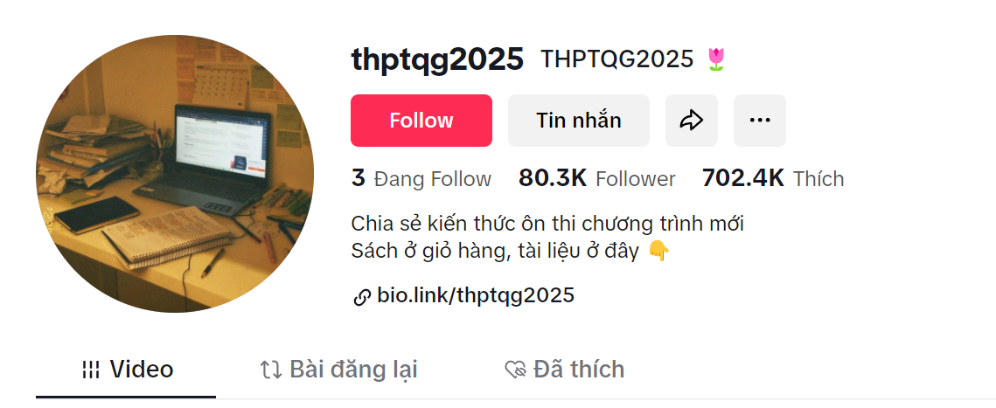

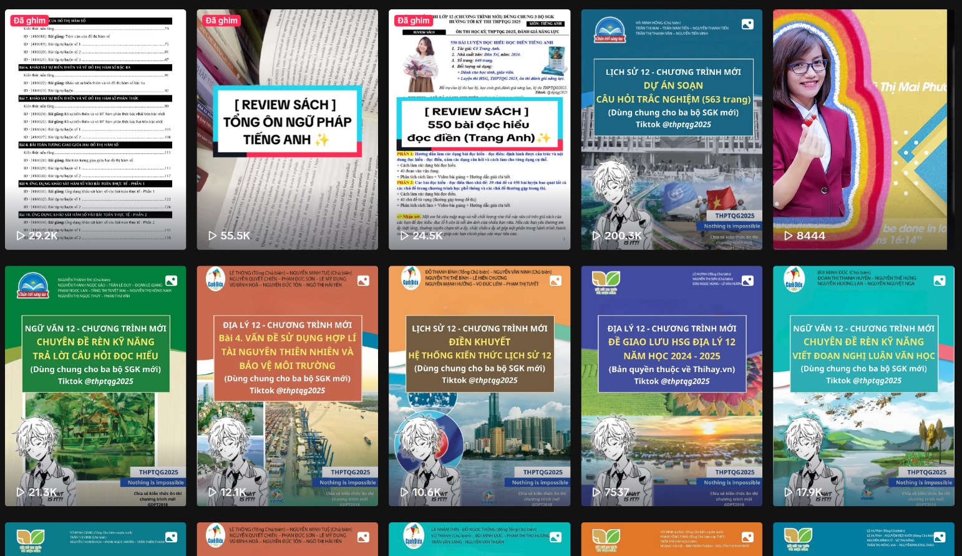

WELCOME TO TIKTOK @THPTQG2025
(Kênh tài liệu miễn phí dành cho học sinh trung học phổ thông)

